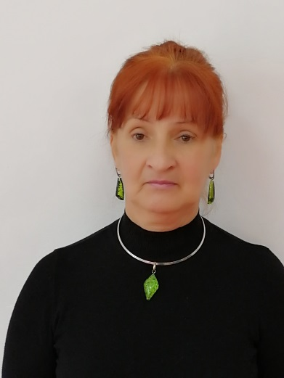  Лазарева  Татьяна  Петровна | Занимаемая должность | Заведующий
 | образование | Среднее профессиональное: Каменское педагогическое училище Ростовской области  Специальность по диплому: преподавание в начальных классах общеобразовательной школы
 | Квалификация по диплому | Учитель начальных классов школы
 | квалификация | Соответствие
 | Стаж работы | Общий-46 лет  Педагогический стаж работы-25 лет  В данном детском саду-19 лет
 | Повышение квалификации, переподготовка | Профессиональная переподготовка: РО РИПК и ППРО по программе «Менеджмент в образовании(для руководителей дошкольных образовательных учреждений)» Диплом о профессиональной переподготовке № 612401917503 от 30.06.2015г  Повышение квалификации: ООО «Центр профессионального образования «Развитие» по программе «Государственная политика в области противодействия коррупции(Профилактика коррупционных правонарушений в системе образования)» в объеме 18 часов  Удостоверение о повышении квалификации№612405817729 от 28.06.2017г  Повышение квалификации: ЦДО УНИИ валеологии ФГОУ высшего профессионального образования«Южный федеральный университет» по программе «Управление качеством дошкольного образования» в объеме 72 часа. Удостоверение о краткосрочном повышении квалификации №2684 от 26.04.2009г  Повышение квалификации:ГБОУ дополнительного профессионального образования Ростовской области «Ростовский институт повышения квалификации и профессиональной переподготовки работников образования» по программе «Дошкольное образование» в объеме 144 часа  Свидетельство о повышении квалификации№179 от 28.09.2013г  Повышение квалификации: ООО « Компьютер инжиниринг» по программе «Федеральная контрактная система. Закупка товаров, работ, услуг отдельными видами юридических лиц» в объеме 120 часов. Удостоверение о повышении квалификации  №612402832916 от 14.07.2015г  Повышение квалификации: ООО «Центр подготовки государственных и муниципальных служащих » по программе «Контрактная система в сфере закупок товаров, работ, услуг: правовое регулирование и практическое применение» в объеме 144часа Удостоверение о повышении квалификации №612407378767от 13.07.2018г  Повышение квалификации: ГБОУ ДПО РО РИПК и ППРО участие в работе Всероссийского научно –практического семинара «Инновационные механизмы обеспечения доступного качественного дошкольного образования в муниципальных образовательных системах: опыт, проблемы, перспективы» в объеме 36 часов Сертификат от 2012г  Повышение квалификации: Образовательный кластер Южного Федерального округа Участие во Всероссийском форуме «Педагоги России: инновации в образовании» Диплом участника от 13.04.2017г  Профессиональная переподготовка: ООО«МИК» участие в межрегиональном совещании «Правоприменительная практика в дошкольном образовании и рекомендации по ее совершенствованию» в объеме 4 часа Сертификат от 26.04.2019г  С 2012 года председатель УИК №820  Награждена Памятной медалью Центральной избирательной комиссии « 25 лет избирательной системе Российской Федерации»  Повышение квалификации: ФГООУ высшего образования «Российская академия народного хозяйства и государственной службы при Президенте Российской Федерации» по программе «Совершенствование поведенческой модели компетенций руководящего состава участковой избирательной комиссии Ростовской области9продвинутый уровень) » в объеме 32 часа. Удостоверение о повышении квалификации № 600000312552 от 30.08.2019г  Обучалась на открытом онлайн-курсе «Оказание первичной медико-санитарной помощи» сертификат от 23.01.2018г  Повышение квалификации: ООО «Межреспубликанский институт повышения квалификации и переподготовки кадров при Президиуме Федерации развития образования» г. Брянск по программе «Планирование и реализация мер по усилению безопасности в организациях дошкольного образования» в объеме 72 часа Удостоверение о повышении квалификации № 000000096413763 от 11.08.2021г
 | награды | 